**Методика раннего развития Михаила Лазарева**



Более 100 лет ученые-морфологи доказали, что мозг каждого человека в дородовый период жизни обладает          безграничными возможностями, но уже к рождению они частично угасают. Часть нейронов головного мозга  просто атрофируется  и отмирает за ненадобностью. Но если развивать, обучать и воспитывать детей до  рождения,  то мозг сохраняет свои функции и наделяет таких детей уникальными способностями. С помощью    музыки,  маминого голоса, специальных упражнений  происходит  сохранение и развитие возможностей мозга  ребёнка ещё  до его рождения, стимулируется его  двигательную активность. Немаловажно и то, что улучшается  самочувствие  самой беременной женщины, она с радостью готовится к  родам и воспитанию здорового ребёнка.

Музыка – это неотъемлемая часть жизни любого человека, она является незаменимым другом в любой ситуации,  успокаивает наши нервы и создает оптимистическое настроение. Какую же роль музыка играет в воспитании  детей?  Как доказано многими учеными психологами музыкальное воспитание детей влияет не только на  умственное  развитие, но и на их формирование мировоззрения.

Музыкальное воспитание детей – это процесс, который осуществляется на протяжении всего периода развития ребенка, что формирует его культурный и интеллектуальный уровень. Музыкальное воспитание детей должно начинаться с самого раннего возраста, ребенку необходимо давать слушать музыку разных стилей и направлений, это сформирует его мировоззрение в музыкальном мире и даже в некоторой степени сформирует его вкусы в данной области.

Воспитание ребенка до рождения требует ответственности и трепетной осторожности от будущих родителей, начиная от выбора метода, которым вы будете проводить дородовое воспитание и заканчивая средствами реализации этих методов. Чрезвычайно полезным для будущих мам будет прочтение книги «Мамалыш», в которой подробно и понятно изложены основы воспитания еще не родившихся детей. Например, музыкальное воспитание детей давно используется мамами и педиатрами как до рождения, так и после него. Воспитание малыша музыкой это один из самых успешных методов развития мозга малыша и становления его психики. Дети реагируют на музыку гораздо восприимчивее и активнее чем взрослые. Михаил Львович Лазарев автор известнейшей методики воспитания детей в дородовой период рекомендует музыкальное воспитание детей всем мамам, даже если они не планируют для своего малыша будущее, связанное с музыкой. Музыка положительно действует на общее состояние здоровья маленьких детей и взрослых людей, учеными доказано, что каждая клетка организма человека откликается на звуки музыки.

Так же Михаил Львович Лазарев проводил множественные исследования, которые помогли ему понять всю пользу, которую воспитание малыша музыкой внесет в его последующие рост и развитие. Удачным примером методики музыкального развития плода является методика  Сонатал, которую попробовали множество семей и остались довольными результатами ее применения. Вкладывать силы в здоровый рост, гармоничное развитие и воспитание малыша стоит еще до его рождения, для этого будущим родителям нужно читать много качественной литературы и ответственно относиться к выбору авторов книг. К сожалению, многие современные родители считают, что воспитание начинается через определенное время после рождения ребенка, когда он осознает окружающий мир, знакомится с ним. Тем самым родители теряют огромный промежуток времени на протяжении всей беременности и первых месяцев жизни ребенка, оставляя природе первоначальное развитие, это неверно в корне. Методика сонатал единственная в своем роде и воспитание ребенка до рождения с ее применением — отличный выбор хорошего родителя.

Михаил Лазарев — действительный член Академии педагогических и социальных наук, доктор медицинских наук, кандидат психологических наук, профессор Международной академии наук и искусств, руководитель лаборатории формирования здоровья детей Российского научного центра восстановительной медицины и курортологии Росздрава.

Родоначальник идей пренатального воспитания в России и основатель первой пренатальной школы при врачебно-физкультурном диспансере № 4 г. Москвы в 1984 году.

Автор метода музыкального развития плода «Сонатал», который применяется в России и за рубежом с 1983 года.

Обладатель патента на музыкальный пояс для беременных женщин «Маматоник», позволяющий будущему ребенку производить собственные музыкальные звуки и с их помощью общаться с мамой.

Автор программы раннего развития детей с помощью музыки «Интоника», а также музыкальных программ формирования здоровья дошкольников «Здравствуй!», младших школьников «Цветок здоровья». Программы рекомендованы Министерством образования и науки РФ.

Михаилом Лазаревым написано более 1000 детских песен в созданном им музыкальном жанре «Музыка материнства и детства».

Автор научных программ: «Теория пренатальной личности», «Теория здорового образования», «Онтогенопатия» (медицина развития).

Что такое СОНАТАЛ?

Сонатал — музыка рождения (от лат. sonus — звук, natal — рожденный). В нём используются три фактора воздействия музыки на организм человека: психолого-эстетический (ассоциации, эмоции, образы); физиологический (функциональный тренинг единого организма «мать-плод»); вибрационный (воздействие на процессы тканевого обмена в организме плода и матери, с целью активизации в них различных биохимических процессов).

Основой музыкального воздействия в методе является голос (пение) будущей мамы. Сюда включаются и другие виды музыкальной деятельности: рисование и движение под музыку (танец, ритмическая гимнастика), игра на музыкальных инструментах, активное слушание музыки.

Метод направлен на обучение беременной женщины навыкам общения с ребенком еще до его рождения, на стимуляцию двигательной активности, раннее психоэмоциональное созревание плода, а также на улучшение самочувствия самой беременной женщины, подготовку ее к родам и воспитанию здорового ребенка.

Сонатал открывает новую страницу в истории музыки и закладывает основы для создания особой музыкальной субкультуры — музыки материнства и детства (музыки для еще не родившегося ребенка и ребенка раннего возраста).

Сонатал воплощает новую философию здоровья, предполагающую гармонизацию развития ребенка, начиная с пренатального возраста, с помощью музыки, способствует снятию жизненных стрессов и оздоровлению женщин с помощью музыкальных программ, пения и танца.

Метод «Сонатал» разработан в рамках нового направления или типа образования, которое названо пренатально-ориентированным образованием. Это образование предполагает накопление ребенком до рождения определенного информационного опыта, на котором в дальнейшем строится все последующее образование.

В основе метода «Сонатал» лежит идея о том, что во время беременности очень важно слушать музыку и петь. Даже если у вас нет голоса.

Песенные программы, по мнению Лазарева, способны оказывать регулирующее действие на сенсорные системы организма и кардиореспираторные процессы. Эти программы были названы кардиосенсорными. Песня оказывает воздействие на левое (смысл) и правое (образ) полушария, вызывает определенное эмоциональное состояние, влияет на функцию внешнего дыхания ребенка. Воздействие музыкой происходит в особом темпоритме и в определенное время суток.

Метод поющего дыхания влияет на показатели здоровья и развития ребенка после рождения. У беременных женщин улучшается психоэмоциональное состояние, снижается уровень тревожности, улучшается состояние здоровья, лучше протекают роды, улучшается лактация. Мамы, прошедшие метод «Сонатал» глубже и лучше понимают своего ребенка.

Сами дети рождаются физиологически и эмоционально более зрелыми, опережают сверстников по всем психическим и психомоторным реакциям, более внимательны, любознательны, отличаются хорошей памятью, меньше болеют, любят танцевать, лучше спят, много и с удовольствием рисуют.

ЦВЕТОНИК

«Цветоник» — это цветомузыкальная программа по самому раннему развитию ребенка.

Она открывает перед вашим ребенком мир красоты и гармонии, в котором малыш будет не простым зрителем, а самым настоящим волшебником. Он сможет создавать свою цветную музыку жизни.

Программа включает:

1. Книгу для детей «Школа музыкальных волшебников».

2. Песенный цикл «Цветоника».

3. Комплект игровых пособий «Цветные нотки».

Программа сенсорной цветомузыкальной гимнастики с комплектом игровых пособий «Цветные нотки» (для детей от 0 до 3-х лет и старше)

**ПЕНИЕ И ЧТЕНИЕ – С РОЖДЕНИЯ!**

1. Книга «Школа музыкальных волшебников»

Книга состоит из сказок, которые с первых дней жизни знакомят детей с семью цветами радуги и семью нотами гаммы. Сказки сопровождаются не сложными  практическими заданиями, направленными на стимуляцию у детей творческой активности, формирование музыкального слуха и навыков художественного моделирования (с помощью цвета и звука) явлений окружающего мира.

В том числе, дети в игровой форме знакомятся с клавиатурой фортепиано, подготовить которую очень просто.

2. Песенный цикл «Цветоника»

Песенный цикл дан в книге «Мамалыш, или рождение до рождения». Песенный цикл  включает ноты и аудиозапись песен с голосом и фонограммой.

3. Комплект игровых пособий «Цветные нотки»

Игровые пособия направлены как на адаптацию ребенка к окружающей среде, так и на пробуждение в нем творческой активности по созиданию собственных элементов окружающей среды. Пособия формируют у него цветообразные представления, способствуя развитию мотивации двигательной активности, мотивации деятельности, развивающей здоровье, адаптируя его к окружающим условиям.

Пособия сконструированы таким образом, чтобы можно было проводить с ребенком трехмерную цветомузыкальную гимнастику.

ДОРОЖКА-ЦВЕТОНОЖКА (приобрести в Bimbasket или сшить самим). Предназначена для освоения горизонтального двигательного интонирования.

При этом каждому из пособий дано свое название, имеющее внутреннюю звуковую или смысловую рифму. Пособия «Дорожка-Цветоножка», «Кружочки-Цветокочки» и «Семитоник-Цветик» предназначены для проведения как горизонтальной, так и вертикальной двигательной гимнастики.

Пособие «Ковер-Цветолет» предназначено для освоения фронтального двигательного интонирования (дополнительно к горизонтальному и вертикальному), для формирования речи, первичных навыков нотослогового чтения, сольфеджирования.

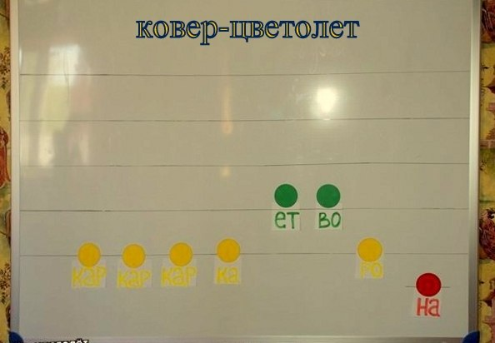

КОВЕР-ЦВЕТОЛЕТ. Предназначен для освоения фронтального двигательного интонирования, для формирования речи, первичных навыков нотослогового чтения, сольфеджирования.  
Ковер сделан из липучек, нотки из флиса — крепятся на липучке, набиты синтепоном.

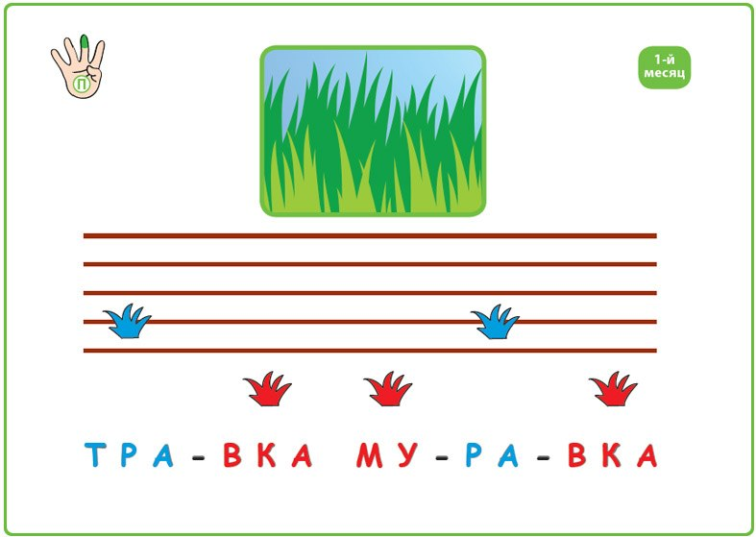

КРУЖОЧКИ-ЦВЕТОКОЧКИ. Можно заказать в Bimbasket или сшить самим.Предназначена для освоения вертикального двигательного интонирования.

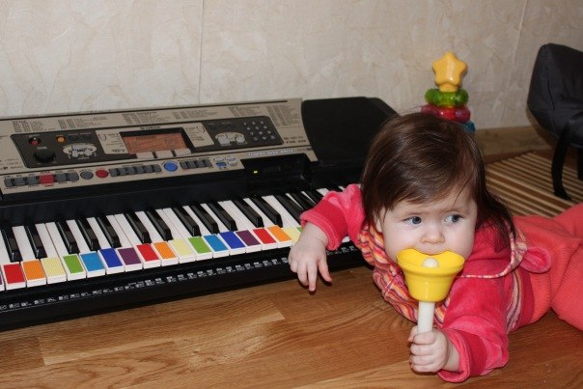

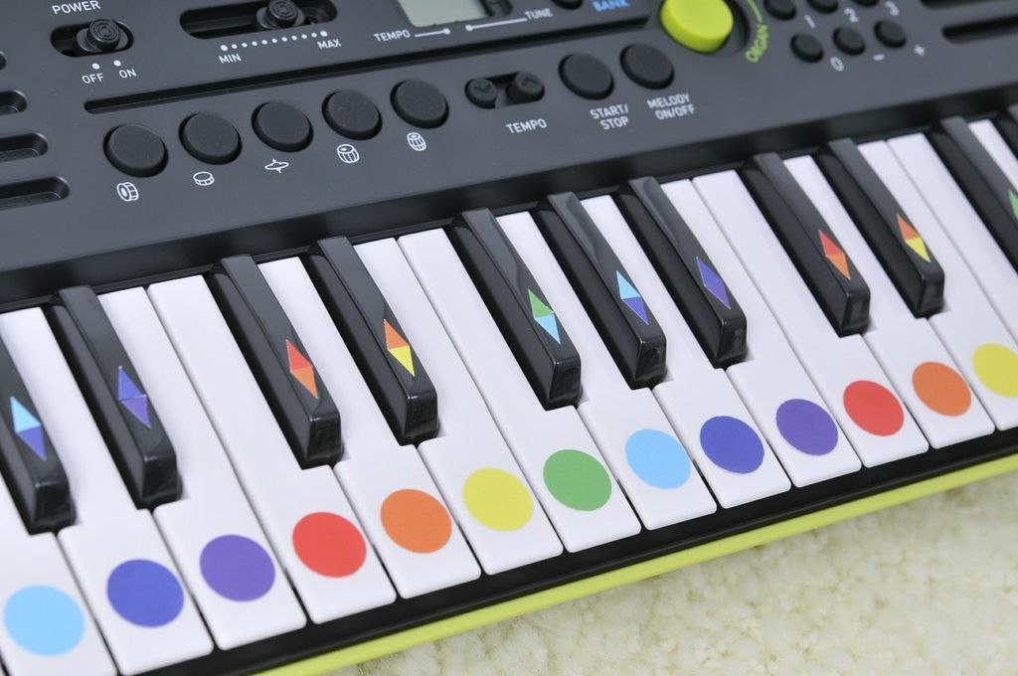

Синтезатор с цветными нотками (можно сделать самим)

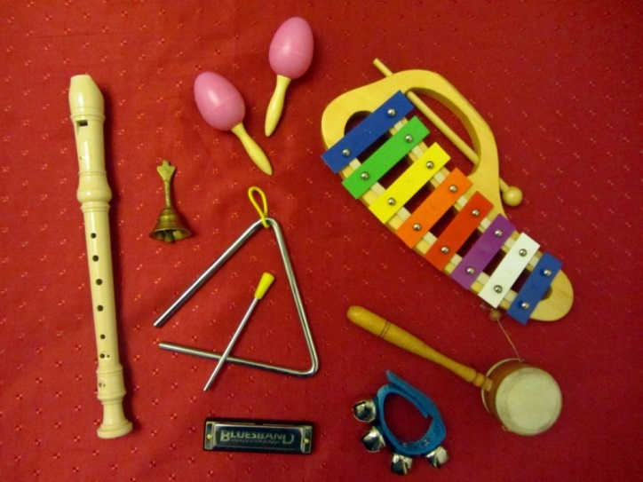

НАБОР МУЗЫКАЛЬНЫХ ИНСТРУМЕНТОВ. По часовой стрелке: дудочка,колокольчик, маракасы (погремушки),металлофон, барабанчик, ножные браслеты, губная гармошка, треугольник.

Серия игр, прилагаемых к цветомузыкальному тренажеру «Цветные нотки» выполняет также функцию сенсорной гимнастики, с элементами двигательного, дыхательного и психологического тренинга.

**Программа «Здравствуй!»**

Программа «Здравствуй!» направлена на оздоровление и раннее развитие детей в детском саду и в семье. Она разработана в лаборатории формирования здоровья детей Российского научного Центра восстановительной медицины и курортологии Росздрава и имеет Гриф Министерства образования РФ «Допущено к использованию в дошкольных образовательных учреждениях».

Цель программы — помочь педагогам и родителям организовать оздоровительную работу с детьми дошкольного возраста, сформировать у них мотивацию здоровья и поведенческие навыки здорового образа жизни, воспитать ответственность за свое здоровье, повысить резервы их здоровья.

Программа «Здравствуй!» представляет собой музыкальные уроки здоровья, которые включают обширный сказочный материал, содержат оздоровительные и познавательные элементы, формируют внутренние потребности физиологического, психического и личностного роста детей. Программа раннего развития выпущена издательством «Мнемозина» в виде Учебно-методического комплекса (для младшей, средней, старшей и подготовительной групп детского сада).

«Здравствуй!» — программа нового поколения и заслуживает особого внимания  как со стороны педагогов, так и со стороны родителей.

Цели, задачи, содержание данной программы выражают внутренние потребности физиологического, психического и личностного роста детей. Реализация ее главных идей позволит сохранить естественность психического развития ребенка, построить фундамент жизнеутверждающей, созидающей и творческой личности.

Основопологающим в ней является формирование у ребенка – дошкольника позиции признания ценности здоровья.

Автор использовал в данной программе материал песен, которые были написаны к адаптированному в России американскому курсу «Познай себя», разработанному Американским фондом здоровья.

Программа разработана с учетом оздоровительной направленности в работе детского сада, но может быть использована в любом детском образовательном учреждении, а также в семье.

Содержание курса отражает и формирует внутренние потребности физиологического, психологического и личностного роста детей. Особую роль в курсе играет музыка, которая является не дополнительным материалом, а междуфункциональный тренинг организма ребенка.

Главным физиологическим механизмом, на котором основан курс оздоровления служит механизм виброэрации (оптимизации окислительно – восстановительных процессов в тканях организма за счет внутренней вибрации).

Данный механизм возникает при проведении нейтростимуляционной онтогенетической функциональной гимнастики ( от греч.нейрон- нерв, лат. тон — звук).

Весь процесс формирования здоровьесберегающей деятельности и становление здоровой личности ребенка построен на диагностике основных психологических и физических параметров. Особенность этой диагностики состоит в том, что в ее проведении принимает активное участие сам ребенок.

Здоровьесберегающую деятельность предлагается проводить в игровой форме.

В программе изложена концепция курса «Цветок здоровья», дан тематический план оздоровительных занятий для учащихся начальных классов, приведены требования к знаниям, навыкам и психофизиологическим качествам, на формировании которых

направлен курс.

Воспитание  малыша должно  проходить в любви и заботе родителей. Именно так, каждый из родителей сможет  воспитать хорошего, доброго и отзывчивого человека, который будет ценить, и  любить всех своих родных, близких и друзей. Самое главное, чтобы воспитание малыша проводили оба  родителя на равных. Но если один из родителей защищает ребенка, а другой  ругает, то ничего хорошего из этого не выйдет. Необходимо, чтобы родители  воспитывали своего ребенка сообща, но не в постоянной злости, а, наоборот, в  любви, нежности и ласке. Во всем должна быть мера. Рекомендуем вам обязательно  прочитать книгу «Мамалыш. Рождение до рождения», если вы хотите стать отличными  родителями и воспитать своего малыша самым лучшим человеком в мире.

Музыкальное воспитание детей достаточно сложный и многогранный процесс, уделяйте этому процессу достаточное время, и ваш ребенок вырастет человеком с широким мировоззрением, хорошим вкусом, как в музыке, так и в культуре в целом. Музыкальное воспитание детей осуществляется не только в домашних условиях, но и в образовательных учреждениях, таких как детском саду и школе. Нужно обязательно заниматься с детьми дополнительно, музыкальное воспитание детей – это комплексный и совместный процесс, как родителей, так и педагогов. Музыкальное воспитание детей включает важное правило: если ваш ребенок играет на музыкальном инструменте, обязательно помогайте ему и слушайте его игру, чтобы он понимал что все, чем он занимается для вас важно и интересно. Это не просто будет развивать стремление у ребенка, а еще и развивать ваши доверительные отношения. Музыкальное воспитание детей обязательно, но не нужно перегружать ребенка, все должно делаться непринужденно и интересно.

Источник: www.sonatal.ru, http://www.mamalysh.com